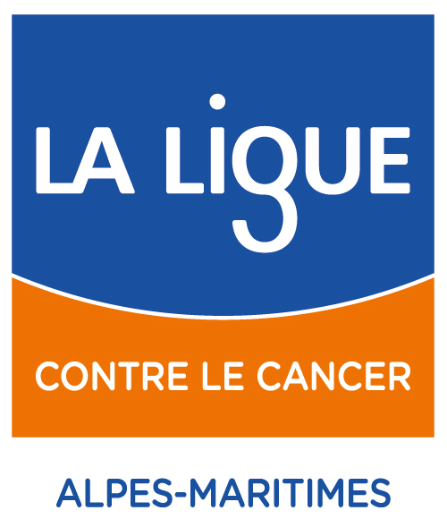

**Communiqué de presse**

Nice, le 11 mars 2024

# **Événement Grand Public : « Parle-moi… des Cancers du Sein »**

**Vendredi 22 mars 2024 de 18h30 à 20h30, dans l’Amphithéâtre le Galet de l’Hôpital Pasteur de Nice**, le **Canceropôle Provence-Alpes-Côte d’Azur** organise en partenariat avec le **Comité des Alpes-Maritimes de la Ligue contre le cancer**, un événement grand public intitulé **« Parle-moi… des Cancers du Sein : Regards croisés Patient, Psychologue & Médecin »**.

Cette manifestation gratuite sera animée par **Nancy Cattan, journaliste spécialisée en Santé**, et donnera la parole à [**Lénaïg Jestin**](https://canceropole-paca.com/recherches/zoom-sur-lenaig-jestin/), autrice d’un ouvrage intitulé « La Petite Boule » dans lequel elle illustre des petites phrases chocs entendues pendant son combat contre un cancer du sein triple négatif dont elle est ressortie victorieuse.

A ses côtés, le **Dr Caroline Bailleux, oncologue au Centre Antoine Lacassagne de Nice**, apportera son éclairage sur la prise en charge médicale actuelle de cette maladie, les avancées et les innovations ; et **Alexia Tosi, psychologue au sein de la Ligue contre le cancer des Alpes-Maritimes depuis plus de 16 ans,** partagera son expérience et sa vision de l’accompagnement des malades.

L’événement se clôturera autour d’un cocktail convivial pour permettre au public d’échanger avec les intervenants, les membres du Canceropôle et ceux de la Ligue.

**Contacts Presse**

**Comité des Alpes-Maritimes de la Ligue contre le cancer**

Email : [thierry.jendraszek@ligue-cancer.net](mailto:thierry.jendraszek@ligue-cancer.net)

Tél. : 04 92 20 20 40

**Canceropôle Provence-Alpes-Côte d’Azur**

Romain Pachoud - Chargé de communication

Email : [romain.pachoud@univ-amu.fr](mailto:romain.pachoud@univ-amu.fr)  
Tél. : 07 69 23 02 00

**À propos du Canceropôle Provence-Alpes-Côte d’Azur**

Groupement d’intérêt public labellisé par l’Institut National du Cancer et soutenu par la Région Sud, le Canceropôle Provence-Alpes-Côte d’Azur rassemble les grandes universités de la région (Aix-Marseille Université, Université Côte d’Azur), les hôpitaux universitaires (AP-HM, CHU de Nice), les deux Centres de lutte contre le cancer (Paoli-Calmettes et Antoine Lacassagne), les organismes publics de recherche (CNRS, Inserm, Inria), au sein d’un large réseau institutionnel, associatif et industriel.

Au service de cette communauté, le Canceropôle a pour mission de propulser les recherches et innovations anticancers, des découvertes fondamentales aux applications thérapeutiques au bénéfice des patients. <https://canceropole-paca.com/>

**À propos du Comité des Alpes-Maritimes de la Ligue contre le cancer**

Le Comité des Alpes-Maritimes est une association Loi 1901.

Elle est labélisée par le Comité de la charte : Don en confiance.

Dans le cadre de ses missions statutaires le Comité œuvre en faveur des malades et des proches aidants sur tout le territoire Maralpin.

Concernant l’aide aux malades et aux proches aidants, le Comité a implanté 2 espaces d’accueil bientôt un troisième dénommé tous 3 Maison Axel KAHN à ANTIBES, NICE et MANDELIEU courant mai ainsi que 2 antennes une à Grasse l’autre à Menton.

Depuis le 22 février 2024 le Comité a mis en place un service de soins de support à domicile pour les malades ou les proches aidants ne pouvant se déplacer PROXILIGUE, le Comité des Alpes-Maritimes de la ligue contre le cancer est le troisième en France à proposer ce service pour lutter contre les inégalités de territoires et les déserts médicaux.